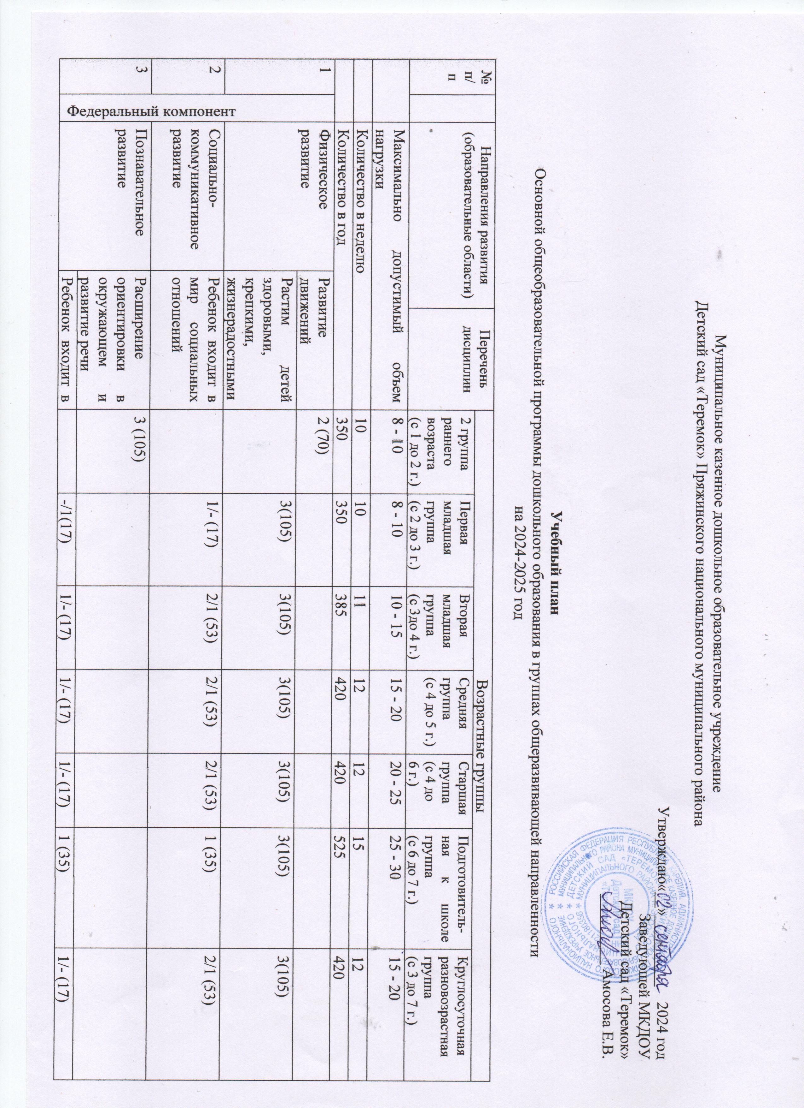

**Пояснительная записка (2024-2025 год)**

Учебный план МКДОУ Детский сад «Теремок» является локальным нормативным актом, регламентирующим общие требования к организации образовательного процесса в учебном году.

Учебный план разработан в соответствии с:

* Федеральным законом Российской Федерации от 29 декабря 2012 года № 273 – ФЗ «Об образовании» в РФ;
* Приказом Министерства просвещения Российской Федерации от 31.07.2020 г. № 373 «Об утверждении Порядка организации и осуществления образовательной деятельности по основным общеобразовательным программам – образовательным программам дошкольного образования»;
* Федеральным государственным образовательным стандартом дошкольного образования, утверждённого приказом Министерства образования и науки Российской Федерации от 17 октября 2013 г. № 1155 (с изменениями на 21 января 2019 г.);
* СанПиН 3.1/2.4.3598-20;
* Комплексной программы «Детство» («Программы развития и воспитания детей в детском саду», авторы: Т.И.Бабаева, Н.А.Ноткина и другие); (1 младшая, 2 младшая, средняя, старшая, подготовительная к школе, круглосуточная разновозрастная группы);
* Примерной основной общеобразовательной программы дошкольного образования «От рождения до школы» (под редакцией Н.Е.Вераксы, Т.С.Комаровой, М.А.Васильевой) (2 ранняя группа);
* Уставом МКДОУ Детский сад «Теремок» п. Эссойла.

В 2024-2025 году в МКДОУ Детский сад «Теремок» функционирует шесть групп:

* II ранняя группа «Подсолнушки» (1-2 лет)
* I младшая группа «Ромашки» (2-3 лет)
* II младшая группа «Звёздочки» (3-4 года)
* средняя группа «Капельки» (4-5 лет)
* старшая группа «Гномики» (5-6 лет)
* подготовительная к школе группа «Цветочки» (6-7 лет)

Воспитание и обучение осуществляется на государственном языке Российской Федерации (русском языке).

В структуре учебного плана выделены обязательная и часть, формируемая участниками образовательных отношений. Общий объём обязательной части программы рассчитан в соответствии с возрастом воспитанников, основными направлениями их развития, спецификой дошкольного образования и включает время, отведённое на образовательную деятельность на:

- образовательную деятельность, осуществляемую в процессе организации различных видов детской деятельности (игровой, коммуникативной, трудовой, познавательно-исследовательской, продуктивной, музыкальной, художественной, чтения);

- образовательную деятельность, осуществляемую в ходе режимных моментов;

- самостоятельную деятельность детей;

- взаимодействие с семьями детей по реализации Программы.

В учебный план включена образовательная деятельность, осуществляемая в процессе организации различных видов детской деятельности (занятия). Занятия планируются по пятидневной рабочей неделе, проводятся с детьми ежедневно в 1 и во 2 половине дня.

Специфика организации и содержания психолого-педагогической работы по освоению детьми направлений развития (образовательные области):

* Физическое развитие;
* Социально-коммуникативное развитие;
* Познавательное развитие;
* Речевое развитие;
* Художественно-эстетическое развитие.

Каждая образовательная область включает в себя следующие структурные единицы:

* **Образовательная область «Социально-коммуникативное развитие».** Направлена на усвоение норм и ценностей, принятых в обществе, включая моральные и нравственные ценности; развитие общения и взаимодействия ребёнка со взрослыми и сверстниками; становление самостоятельности, целенаправленности и саморегуляции собственных действий; развитие социального и эмоционального интеллекта, эмоциональной отзывчивости, сопереживания, формирование готовности к совместной деятельности со сверстниками, формирование уважительного отношения и чувства принадлежности к своей семье и к сообществу детей и взрослых в Организации; формирование позитивных установок к различным видам труда и творчества; формирование основ безопасного поведения в быту, социуме, природе.
* **Образовательная область «Познавательное развитие».** Предполагает развитие интересов детей, любознательности и познавательной мотивации; формирование познавательных действий, становление сознания; развитие воображения и творческой активности; формирование первичных представлений о себе, других людях, объектах окружающего мира, о свойствах и отношениях объектов окружающего мира (форме, цвете, размере, материале, звучании, ритме, темпе, количестве, числе, части и целом, пространстве и времени, движении и покое, причинах и следствиях и др.), о малой родине и Отечестве, представлений о социокультурных ценностях нашего народа, об отечественных традициях и праздниках, о планете Земля как общем доме людей, об особенностях её природы, многообразии стран и народов мира.
* **Образовательная область «Речевое развитие»** включает владение речью как средством общения и культуры; обогащение активного словаря; развитие связной, грамматически правильной диалогической и монологической речи; развитие речевого творчества; развитие звуковой и интонационной культуры речи, фонематического слуха; знакомство с книжной культурой, детской литературой, понимание на слух текстов различных жанров детской литературы; формирование звуковой аналитико-синтетической активности как предпосылки обучению грамоте.
* **Образовательная область «Художественно-эстетическое развитие»** предполагает развитие предпосылок ценностно-смыслового восприятия и понимания произведений искусства (словесного, музыкального, изобразительного), мира природы; становление эстетического отношения к окружающему миру; формирование элементарных представлений о видах искусства; восприятие музыки, художественной литературы, фольклора; стимулирование сопереживания персонажам художественных произведений; реализацию самостоятельной творческой активности детей (изобразительной, конструктивно-модельной, музыкальной и др.).
* **Физическое развитие** включает приобретение опыта в следующих видах деятельности детей: двигательной, в том числе связанной с выполнением упражнений, направленных на развитие таких физических качеств, как координация и гибкость; способствующих правильному формированию опорно-двигательной системы организма, развитию равновесия, координации движений, крупной и мелкой моторики обеих рук, а также с правильным, не наносящим ущерба организму, выполнением основных движений (ходьба, бег, мягкие прыжки, повороты в обе стороны), формирование начальных представлений о некоторых видах спорта, овладение подвижными играми с правилами; становление целенаправленности и саморегуляции в двигательной сфере; становление ценностей здорового образа жизни, овладение его элементарными нормами и правилами (в питании, двигательном режиме, закаливании, при формировании полезных привычек и др.)

Реализация Плана предполагает интеграцию образовательных областей в соответствии с возрастными особенностями и возможностями обучающихся.

Задачи социально-коммуникативного развития реализуются во всех видах деятельности в зависимости от организации детей, в том числе чтение художественной литературы, прогулка, наблюдения и т.д. с учётом возрастных особенностей детей, а также в ходе режимных моментов в игре (т.к. этот вид деятельности является ведущим в дошкольном возрасте).

Продолжительность занятий для воспитанников составляет

* II ранняя группа (1-2 лет) – 8-10 минут;
* I младшая группа (2-3 лет) – 8-10 минут;
* II младшая группа (3-4 года) – 10-15 минут;
* средняя группа (4-5 лет) – 15-20 минут;
* старшая группа (5-6 лет) – 20-25 минут;
* подготовительная к школе группа (6-7 лет) – 25-30 минут;

Максимально допустимый объём образовательной нагрузки в первой половине дня:

* в группе раннего возраста не превышает 20 минут;
* в младшей группе не превышает 30 минут;
* в средней группе не превышает 40 минут;
* в старшей группе не превышает 45 минут;
* в подготовительной к школе группе не превышает 90 минут.

Недельная нагрузка (включая реализацию дополнительных образовательных программ):

* 2 ранняя группа 10 занятий по 8-10 минут (1 час 20 минут)
* 1 младшая группа 10 занятий по 10-15 минут (1 час 40 минут)
* 2 младшая группа 11 занятий по 10-15 минут (2 часа 30 минут)
* Средняя группа 12 занятий по 15-20 минут (3 часа 20 минут)
* Старшая группа 12 занятий по 20-25 минут (5 часов 10 минут)
* Подготовительная к школе группа 15 занятий по 25-30 минут (6 часов 30 минут)

Во время творческих каникул занятия проводятся по календарным планам воспитателей в виде развлечений и игровых мероприятий.

В середине времени, отведённого на непрерывную образовательную деятельность, проводят физминутки. Перерывы между периодами непрерывной образовательной деятельности составляют 10 минут.

Занятия с детьми старшего дошкольного возраста может осуществляться во второй половине дня после дневного сна, но не чаще 2-3 раза в неделю. Образовательную деятельность, требующую повышенной познавательной активности и умственного напряжения детей, проводят в первой половине дня.

Часть учебного плана, формируемая участниками образовательных отношений, реализуется через кружки физкультурно-оздоровительной, художественно-эстетической, познавательной направленности, которые проводятся один раз в неделю во второй половине дня. Кружки не проводятся за счёт времени, отведённого на прогулку и дневной сон. Их продолжительность:

для детей четвёртого года жизни – 15 минут (1 раз в неделю);

для детей пятого года жизни – 20 минут (1-2 раза в неделю);

для детей шестого года жизни – 25 минут (1-2 раза в неделю);

для детей седьмого года жизни – 30 минут (1-2 раза в неделю).

Работа в кружках проводится вне занятий, с учётом требований санитарно-эпидемиологических правил и норм к организации режима дня и учебных занятий. Объём базовых дисциплин и дополнительного компонента не превышает максимально допустимого объёма образовательной нагрузки.

Программы работы кружков разрабатываются в соответствии с научно-обоснованными методическими рекомендациями.

**Организация деятельности детей в летний оздоровительный период**

Планирование оздоровительной деятельности детей дошкольного возраста в летний период носит тематический характер. Используется общая тематика осуществляемых видов организованной и совместной деятельности в течение недели. Содержание их зависит от возрастных и индивидуальных особенностей детей.

Из образовательного процесса воспитанников до 6 лет исключена учебная деятельность как несоответствующая закономерностям развития ребёнка на этапе дошкольного детства. К концу освоения образовательной программы происходит формирование предпосылок учебной деятельности.